Kommentierte Slides Lehrpersonen

Gelbes Thema 4: erfahrungsbasiertes Lernen

Die Bedeutsamkeit eigener Erfahrungen im Rahmen des myidea-Programms
Die lernpsychologische Bedeutsamkeit des Machens eigener Erfahrungen durch die Lernenden wird aufgezeigt.
Ziele dieser Sequenz:
- Die Lehrpersonen können erläutern, was die Bedeutung der Eigenerfahrung der Lernenden – v. a. bezogen auf Situationen und Kontexte ausserhalb des Unterrichts und der Schule – für die Entwicklung einer eigenen Geschäftsidee ist.
- Die Lehrpersonen können erklären, was die besonderen Merkmale des Lernens durch Eigenerfahrung sind und welche Rolle die Lernenden in diesem Prozess einnehmen.
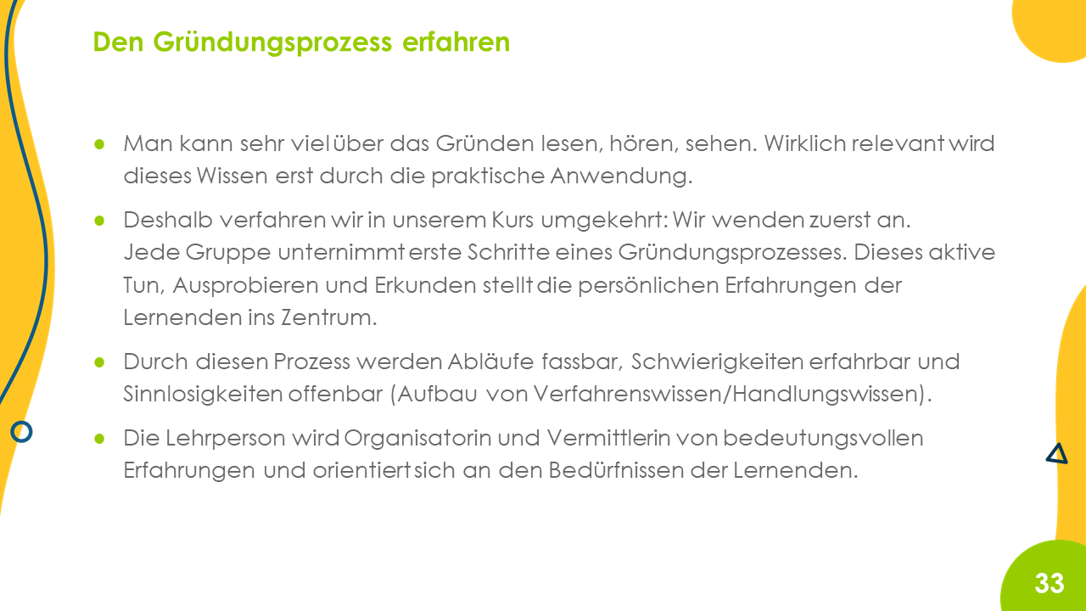 | Ein wichtiger Grundstein des Programms myidea besteht im kontinuierlichen Ausprobieren und Erkunden. Die aus der Erfahrung gewonnenen Erkenntnisse können bei der Entwicklung der Geschäftsidee angewandt und vertieft werden.  Zentral ist, dass sich die Lernenden in möglichst realen Situationen und Kontexten bewegen, mit echten ExpertInnen, potenziellen KundInnen usw. interagieren. Die Lernenden verlassen einerseits den schützenden Rahmen von Unterricht und Schule. Andererseits ermöglicht ihnen dies eine unmittelbare Situiertheit, welche im unterrichtlichen Rahmen nicht erreicht werden kann.  Die Lehrperson agiert als Begleiterin und unterstützt die Lernenden bei der adaptiven Vor- und Nachbereitung solcher Eigenerfahrungen. Es ist ratsam, sich im ABU-Team auszutauschen und zu koordinieren, sodass – themenbezogen – ein Pool von Ideen, Informationen zu Anlaufstellen, Vorgehensweisen usw. aufgebaut werden kann, z. B. wenn es um das Testen des Minimum Viable Product (MVP) geht.
 | Das eigene Tun, Handeln, Erkunden, Wahrnehmen, Ausprobieren der Lernenden versetzt sie in eine aktive Rolle. Sie erkunden nicht nur, sondern organisieren die Erkundung mit. Damit machen sie wichtige Selbstwirksamkeitserfahrungen.
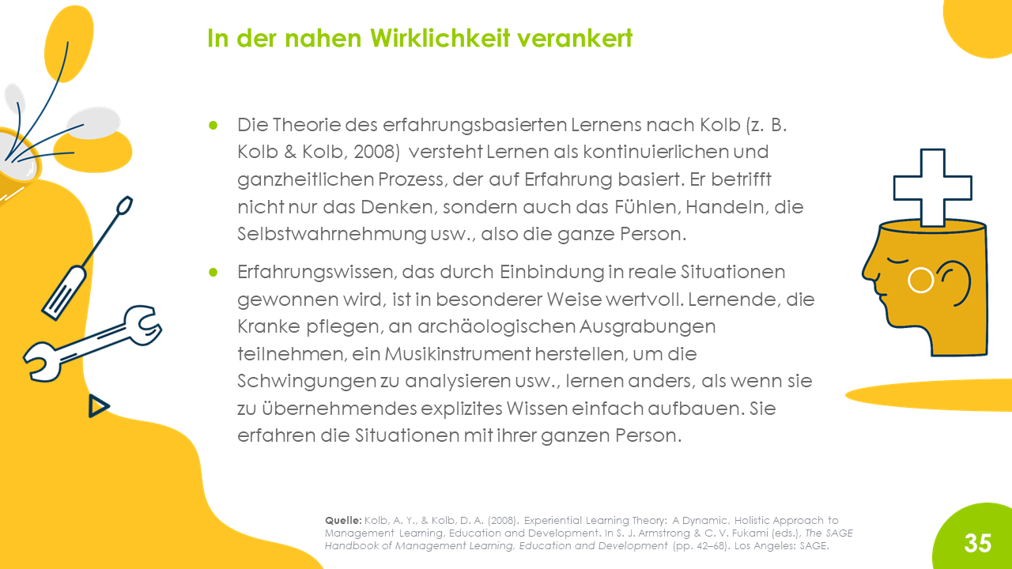 | Die Lernenden sind vollständig in einen kontinuierlichen und ganzheitlichen Prozess eingebunden. Das Wissen, das sie aktiv selbst aufbauen (und nicht einfach passiv-rezeptiv übernehmen), ist reichhaltig, handlungsbezogen, kontextualisiert und gerade darum nachhaltig.
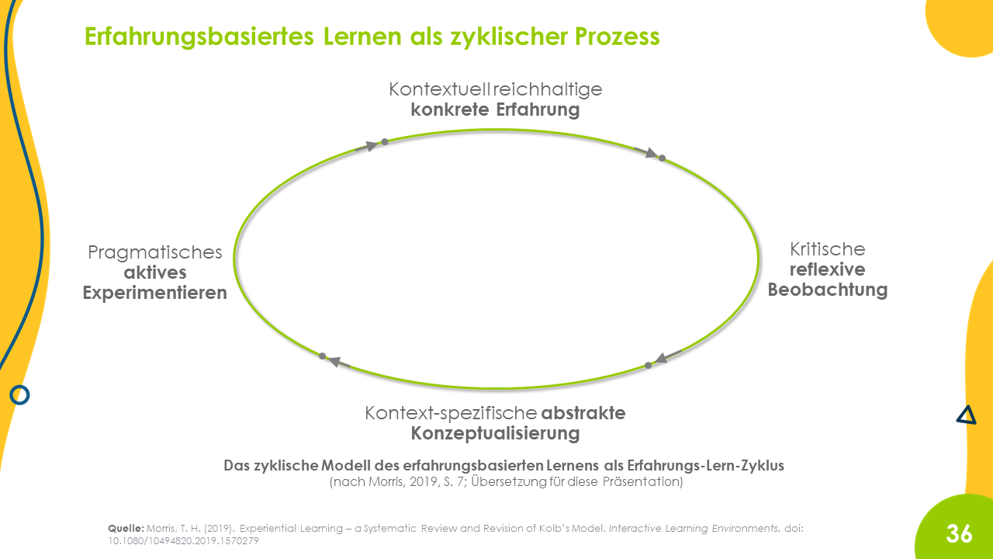 | Die Prozesshaftigkeit des Machens von und Lernens aus Eigenerfahrung wird beispielhaft im Zyklusmodell von Kolb und Kolb dargestellt. Hier wird eine erweiterte Version von Morris (2019) gezeigt.  Ausgangspunkt ist das aktive Experimentieren/Ausprobieren, das die Basis für das Machen einer Erfahrung bietet. Das reflektierende Beobachten und anschliessende Sinn-Machen aus der Erfahrung münden in weiteres Experimentieren. Es kann notwendig sein, den Zyklus mehrfach zu durchlaufen, bevor eine Fragestellung (z. B. «Was braucht mein Produkt, damit mögliche KundInnen es kaufen würden?») ausreichend bearbeitet ist.
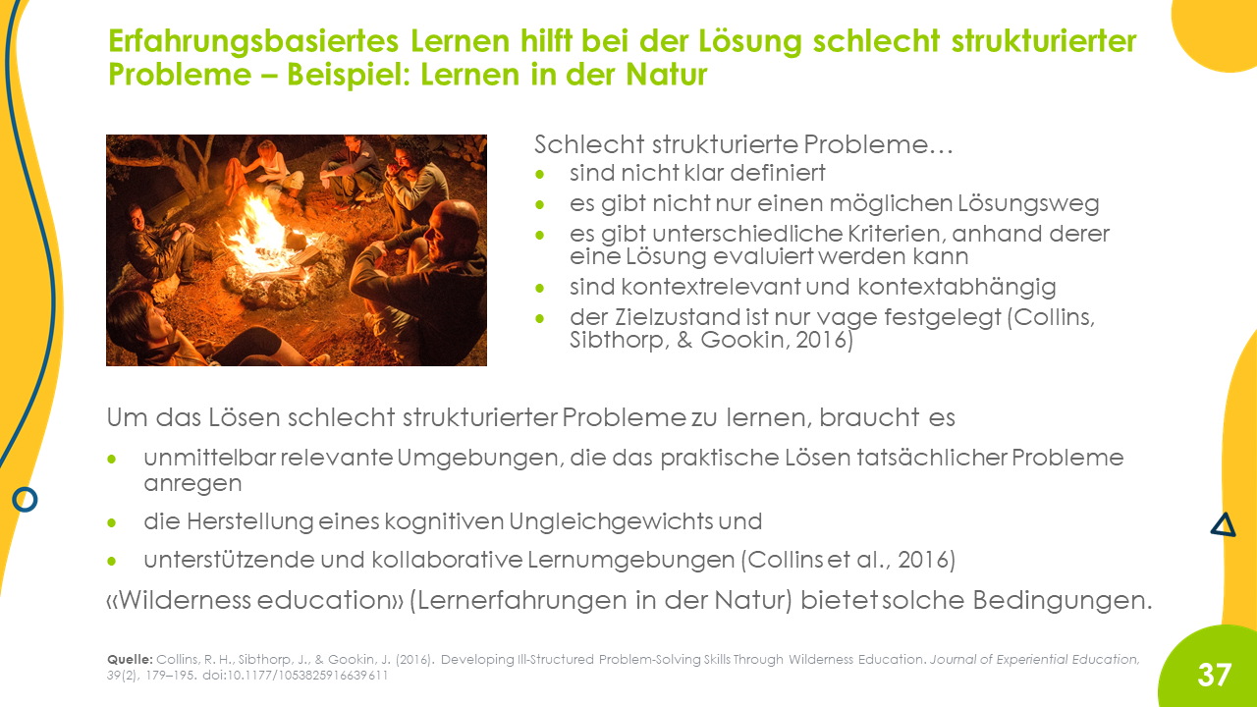 | Anhand der Studie von Collins et al. (2016) wird aufgezeigt, dass erfahrungsbasiertes Lernen bei der Lösung schlecht strukturierter Probleme hilft. Die Studie ist im Factsheet «Lernen durch Eigenerfahrung oder erfahrungsbasiertes Lernen» näher beschrieben.  Im Factsheet wird aufgezeigt, dass die Aufgabenstellungen, die die Lernenden im Programm myidea bearbeiten, Charakteristika von schlecht strukturierten Problemen aufweisen.
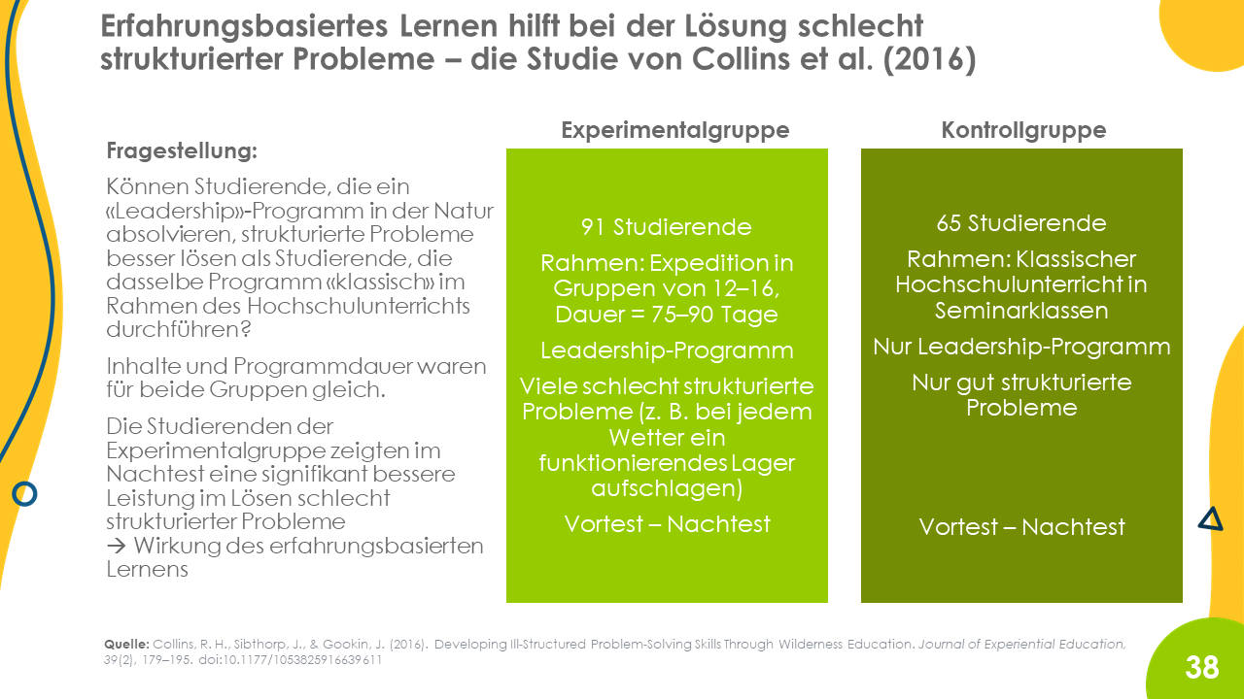 | Die Studie von Collins et al. (2016) zeigt die Stärken des erfahrungsbasierten Lernens auf. Sind Probleme schlecht definiert und/oder schlecht strukturiert, können sie nicht einfach durch Nachdenken oder das Anwenden bekannter Lösungswege bearbeitet oder gelöst werden. Zudem ist bei solchen Problemen oft nicht klar, was die Lösung oder eine gute Lösung sein könnte. In diesen Kontexten ist das aktive Erkunden, Experimentieren und «Austüfteln» (im Sinne des oben erläuterten Zyklusmodells) hilfreich, da es kreatives, flexibles und innovatives Denken fördert.
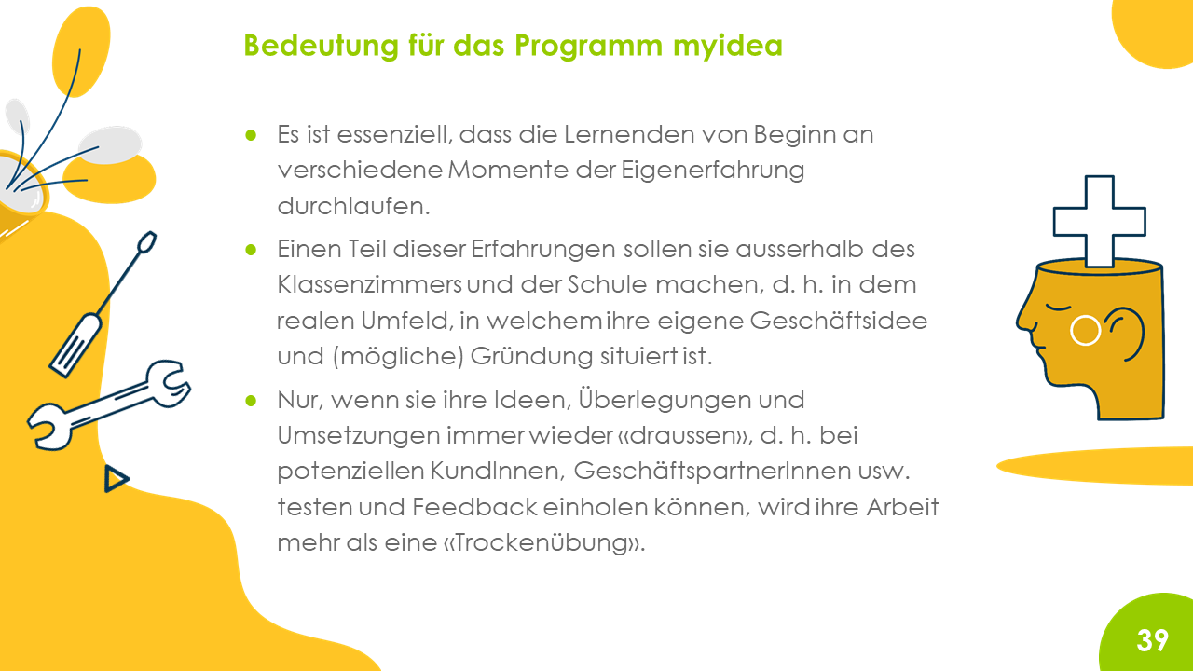 | Für das Programm myidea ist es unerlässlich, den Lernenden von Beginn an und durchgehend Möglichkeiten zur Eigenerfahrung zu eröffnen.  Einige dieser Erfahrungen sollen zwingend ausserhalb von Unterricht und Schule im für die jeweilige Geschäftsidee relevanten Umfeld gemacht werden. Die Lehrperson begleitet die Lernenden u. a. bei folgenden Überlegungen:  - Welcher Kontext ist für unsere Geschäftsidee und die aktuelle Fragestellung relevant?  - Welche Personen sind wichtige Ansprechpersonen für Informationen, fürs Austesten usw.?  - Wie kommen wir an diese Personen heran?  - Wie genau kommen wir an die benötigten Informationen, welche Methoden und Hilfsmittel verwenden wir dafür?  Die Lernenden erleben, dass das Machen von eigenen Erfahrungen nicht nach einem festgelegten Ablaufschema unter der Anwendung bekannter Strategien und Lösungen «abgearbeitet» werden kann. Die Lehrpersonen unterstützen sie in diesem Umgang mit dieser Offenheit.
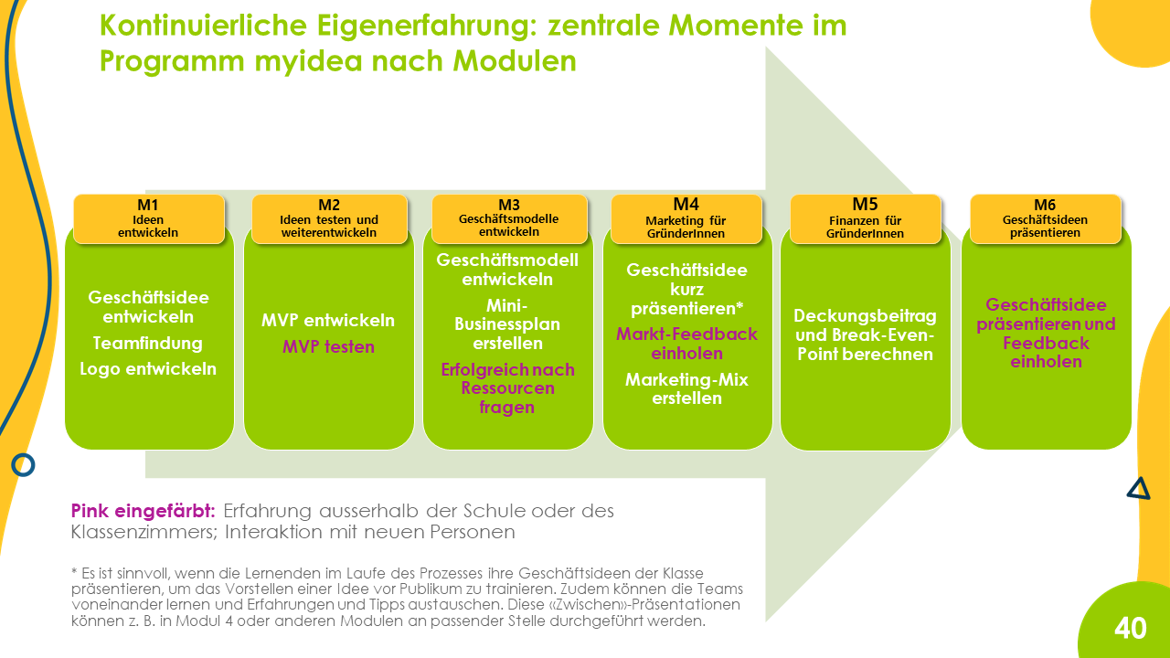 | In jedem Modul bieten sich den Lernenden viele Möglichkeiten für das Machen von Eigenerfahrungen. Wir haben hier die zentralen Momente erfasst, wie sie in den Lehr-Lernmaterialien angeführt sind.  Je nach Geschäftsidee und zur Verfügung stehender Zeit können zusätzliche Möglichkeiten für Eigenerfahrungen geschaffen werden. Zudem kann eine Fragestellung im Rahmen wiederholter Erfahrungszyklen bearbeitet werden. Z. B. kann das Minimum Viable Product ein erstes Mal getestet, verbessert und dann erneut getestet werden.

